Sekarang yang akan saya bahas adalah cara mengganti gambar latar belakang Grub.
1. Menggunakan Grub Customizer
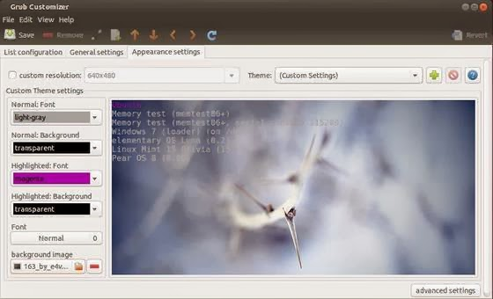

Dengan grub customizer kita bisa mengubah warna huruf dan gambar latar belakang.

Cara insatl grub-customizer via PPA :
sudo add-apt-repository -y ppa:danielrichter2007/grub-customizer
sudo apt-get update
sudo apt-get install grub-customizer
2. Cara manual
Pastikan ukuran gambar yang akan dijadikan latar belakang sesuai dengan resolusi layar komputer anda, bila tidak tentu tidak akan berhasil. Tenang kalaupun tidak berhasil tidak akan galat cuma kembali seperti bawaannya.
Cara mengganti gambar latar belakang Grub adalah dengan memasukkan gambar ke folder /boot/grub tentu dengan ijin administrator.
Misal gambar akan kita pakai bernama gambar1.png dan berada di HOME
$ sudo cp /home/mumulala/gambar1.png /boot/grub
sekedar tambahan /home/namapengguna bisa disingkat menjadi ~
$ sudo cp ~/gambar1.png /boot/grub
dan bila berkas ada di HOME bisa langsung menuliskan nama berkasnya saja
$ sudo cp gambar1.png /boot/grub
Bila anda enggan menyalin gambar memakai terminal, salin dengan GUI $ sudo nautilus. setelah itu akan muncul nautilus root, kita bisa menyalinnya dengan nautilus root.
Selesai menyalin gambar ke /boot/grub perbarui grub dengan perintah $ sudo update-grub

